**Недостатки нейронных сетей**

Возможно у вас возникло ложное ощущение, что нейронные сети вот уже сейчас заменяют компьютеры. Можно выбрасывать свои системные блоки и приобретать новомодные нейрокомпьютеры.

Однако это не так. У нейронных сетей есть ряд серьезных недостатков, которые тоже можно вывести из биологических нейронных сетей.

Стоит заметить, что нейронные сети, несмотря на широкий спектр задач, которые они могут решать, все же остаются лишь полезным дополнительным функционалом. На первом месте всегда стоят компьютерные программы.

Замечательная новость заключается в том, что интегрируя обычные программные алгоритмы и нейронные сети можно почти полностью избавиться от всех потенциальных недостатков.

Перечислим их.

**Ответ всегда приблизительный**

Начнем с человеческого мозга.

Взгляните на фотографию ниже и попытайтесь понять, что на ней написано. Скорее всего, больших затруднений данное задание у вас не вызовет.

](https://neuralnet.info/wp-content/uploads/2017/08/2-wtf.png)

А теперь представьте себе, как сложно было бы распознать буквы в прямоугольниках по отдельности, без остальной записи.

Вы этого не замечаете, но на самом деле вы строите что-то типо таблички вероятностей у себя в голове и говорите, что, **скорее всего** (бессознательно выбрали наиболее вероятный результат), во 2 прямоугольнике написано «но». В случае же первого прямоугольника вы говорите, что, **непонятно, что там**(вероятности почти равны), но, **мне кажется**(выбираете случайным образом), что там написана буква «о».

Такая же проблема есть и у искусственных нейронных сетей. Вы никогда не будете получать точные ответы. Хорошая новость заключается в том, что редко встречаются задачи, в которых надо применять ИНС и одновременно получать точные ответы.

Нейронные сети не способны давать точные и однозначные ответы.

**Принятие решений в несколько этапов**

Связь с человеческим мозгом тут не сильно прослеживается в силу того, что мозг – супер сложная нейросеть и за счет свой сложности он может преодолеть этот недостаток.

Нейроны искусственной нейросети, в общем случае, не зависят друг от друга. Они просто получают сигнал, преобразуют его и отдают дальше. Они не смотрят друг на друга и, в зависимости от нейрона-соседа, меняют свои синапсы. Отсюда следует, что нейронная сеть может решать задачу только в один заход, залпом.

Поэтому совершенно бесполезно просить нейросеть доказать теорему. Там требуется цепочка последовательных шагов.

](https://neuralnet.info/wp-content/uploads/2017/08/2-one_launch_one_result.png)

Наш мозг справляется с этой задачей благодаря тому, что он состоит из огромного количества маленьких нейросетей, каждая из которых может выполнять свой шаг. Более того, мы можем использовать и другие знакомые нам абстракции в помощь. У искусственной нейросети никакой помощи нет.

Нейронные сети не могут решать задачу по шагам.

**Вычислительные задачи**

Этот недостаток искусственных нейронных сетей в какой-то степени является следствием двух предыдущих недостатков.

Обратите внимание на картинку ниже. Как заставить сеть провести эти преобразования?

[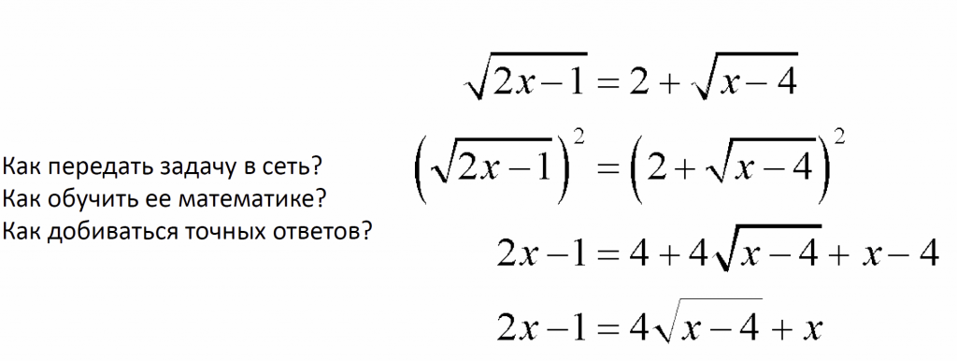](https://neuralnet.info/wp-content/uploads/2017/08/2-no_math.png)

Первая проблема – очередность. Надо каким-то образом, используя только входы сети, указать ей какая часть выражения находится под корнем, а какая часть находится слева от знака равенства. Да и как передать сам знак равенства?

Предположим, что вы каким-то образом смогли доставить эти данные в сеть

Вторая проблема – последовательные шаги. Уже описанный выше недостаток.

И вишенка на торте – невозможность выдачи точных результатов. Это можно представить себе следующим образом. Вы учите нейросеть:

– 2 + 3 = ?  
= 983  
– Неправильно! = 5.  
2 + 3 = ?  
= 5  
– Правильно!  
2 + 4 = ?  
= 5  
– Неправильно! = 6.  
2 + 4 = ?  
= 5.5

И так будет происходить всегда.

Нейронные сети не способны решать вычислительные задачи.

Плюсы нейронных сетей

Нейронные сети устойчивы к шумам входных данных, могут адаптироваться к изменениям окружающей среды, отказоустойчивы, а также очень быстры.